Audit de performance PHP

Site <mon-joli-site>



Audit de Performance

Contexte de l’audit

Dans cette partie, vous devez rappeler dans quel contexte vous réaliser cet audit et les réponses et/ou solutions attendues de vos clients.
Sur un site e-commerce, ça peut être de réduire le temps de chargement des pages pour améliorer l’expérience utilisateur ou progresser dans les moteurs de recherche.

Sur un site institutionnel, ça peut être une ou plusieurs pages d’un site qui sont anormalement lentes dans certaines conditions sans que les personnes en charge de ce site n’arrivent pas à comprendre pourquoi.

Ce peut être encore un simple audit pour que le client ait une connaissance générale du comportement de son site web, sans qu’aucun problème de performance particulier n’ai été détecté.

Pages et actions cibles

Selon le contexte, vous devez ici lister les pages, scripts PHP et actions concernés par l’audit.

Selon le contexte, peut-être devrez-vous aussi définir les métriques concernées par l’audit :
- La consommation de mémoire vive,
- Le temps de chargement,
- L’utilisation du système de fichiers,
- L’utilisation de la base de données (nombre de requêtes SQL…),
- Ou, selon le client, une métrique plus spécifique,

Pour chacun de ces éléments devra correspondre un ou des profil(s) de performance pour identifier les points les moins performants (c’est ici que Blackfire.io vous aide le plus).

Mesures et métriques

Ici commencent les informations que vous allez présenter à vos clients d’une part, et à leurs développeurs d’autre part.

Vous ne donnez pas les mêmes informations à un client non technique qu’à un développeur !

Information à remettre à un client

Un client sera intéressé par une représentation sous forme de graphique à barres :

On peut présenter ces informations dans l’audit et dans un document de présentation qui suivra le plan de l’audit (sauf les recommandations techniques « bas niveau »).

Il peut être intéressant de corréler la présentation de ces métriques avec le coût d’hébergement minimum pour faire tourner l’application dans de bonnes conditions.

Information à remettre à une équipe technique

L’équipe technique sera intéressée par le workflow applicatif des actions monitorées, à savoir les classes et fonctions appelées, leur nombre et l’adéquation entre ces fonctions, leur nombre et le comportement attendu de ces applications.

Dans une présentation préliminaire, après avoir rappelé les métriques choisies et la notion de métrique inclusive et exclusive, vous pouvez présenter rapidement vos profils Blackfire.

Dans l’audit, vous devriez à minima retranscrire la liste des fonctions les plus coûteuses par métrique d’une part et le workflow applicatif le moins performant de l’action.

Avec Blackfire, vous pouvez effectuer une capture d’écran du profil réalisé.

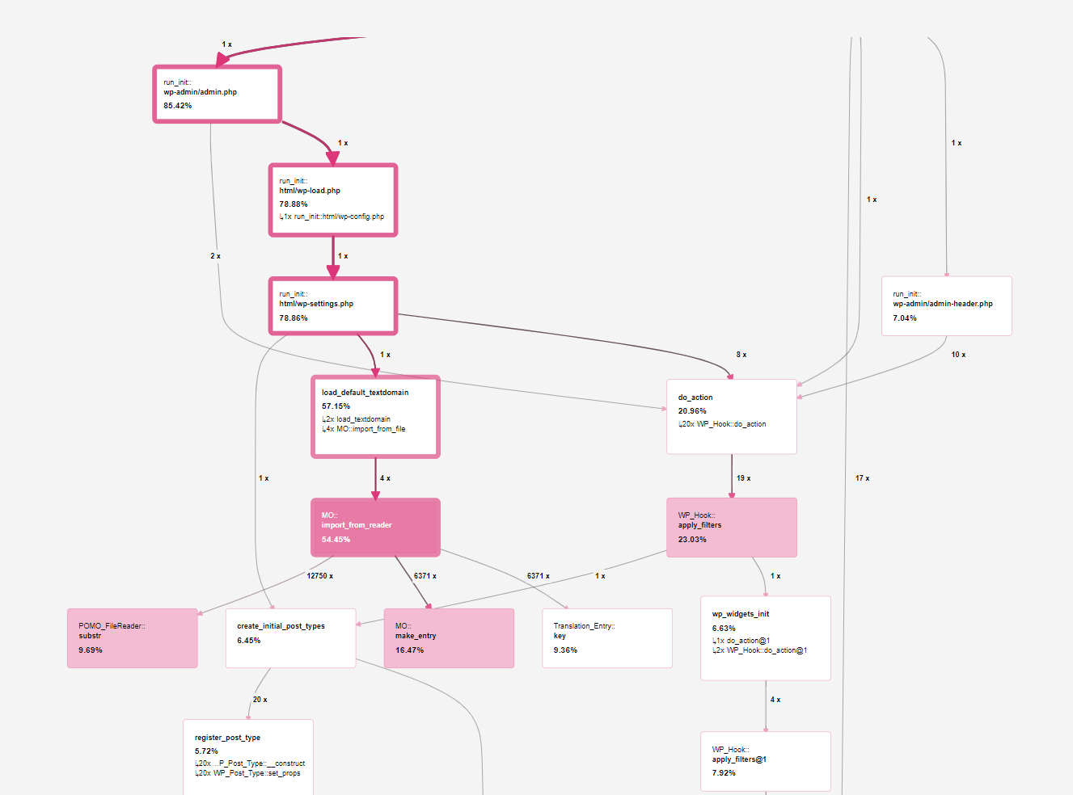
Workflow Applicatif

Fonctions | Temps (ms) | Mémoire  (Mo) | Appel Fichiers (ko) | Nombre d’appels
Import_from_reader | … | … | … | 4
MO ::make_entry | … | … | … | 6371
Hook ::apply_filters | … | … | … | 188
POMO_FileReader ::substr | … | … | … | 12750
Tableau récapitulatif de l’action 1

Il peut être intéressant de remonter le nombre de requêtes SQL.

Conclusions

Une fois toutes ces informations présentées, vous devez proposer vos recommandations qui tiennent en la réponse à une seule question (que vous n’aborderez jamais avec les différents acteurs) :

Comment REDUIRE le nombre de fonctions appelées et le nombre d’appels de chacune des fonctions appelées tout en préservant un comportement identique, voir équivalent ?

Quelques éléments de réponse :
- Si une fonction est appelée une seule fois et son traitement ne change pas entre deux requêtes, elle peut être mise en cache.
- Si une fonction est appelée de nombreuses fois avec les mêmes arguments, elle ne devrait être appelée qu’une fois.
- Très souvent, le point le moins performant d’une application est le frontend d’une part (le javascript) que l’on pourrait remplacer par du server side rendering (SSR) => https://medium.com/walmartlabs/the-benefits-of-server-side-rendering-over-client-side-rendering-5d07ff2cefe8
- Côté server, les requêtes SQL sont souvent le point le moins performant d’une application : on peut soit les optimiser, soit les mettre en cache => https://codeburst.io/database-performance-optimization-8d8407808b5b
- Le meilleur gain de performance, c’est la mise à jour d’une version de PHP ! N’hésitez pas à toujours avoir quelques slides de comparaison d’une application PHP en 5.6, 7.1, 7.2…
- Au niveau d’une fonction, l’amélioration des algorithmes au niveau d’une fonction peut être proposée
- Une liste de fonctions PHP sont connues comme étant peu performantes => https://github.com/dseguy/clearPHP/blob/master/fr/rules/avoid-those-slow-functions.md
- Si l’applicatif choisi est en partenariat par Blackfire (WordPress, Magento, Symfony, EzPublish), la plateforme vous donnera quelques recommandations supplémentaires de la part des éditeurs concernés.

